

CEPA Castillo de Consuegra AEPA Madridejos
c/ Ctra. de Urda s/n. (Frente a la piscina) Paseo del Cristo, s/n (antiguo IES Valdehierro)
45700. Consuegra (Toledo) 45710 Madridejos (Toledo)
Tfo.: 925 48 06 12 Tfo.: 925463065
Email: 45004880.cea@edu.jccm.es Email: 45004880.cea@edu.jccm.es

RESÚMENES Y EJERCICIOS DE INGLÉS
MÓDULO 2

PRÓLOGO

Estos resúmenes incluyen los contenidos básicos (fundamentalmente gramaticales) necesarios para preparar y superar los exámenes escritos y que están incluidos en la Orden de 94/2017 de 12 de mayo de 2017, de la Consejería de Educación y Ciencia, por la que se regulan en Castilla-La Mancha las Enseñanzas de Educación Secundaria para personas adultas, conducentes a la obtención del Título de Graduado en Educación Secundaria Obligatoria.

No obstante, se recomienda consultar el libro de texto de la Junta de Comunidades de Castilla la Mancha que está colgado en la página web del centro http://www.educa.jccm.es/es/estperadult/estudiar-epa?skipcache=8601103207

- THERE IS/ THERE ARE

Utilizamos “there is” cuando hablamos de algo en singular.
“There is a pen on the table”
“There isn’t a book on the desk”
“Is there a cat on the chair?”

También utilizamos “there is” con incontables.
“There is some milk in the fridge”
“There isn’t any juice in the fridge”
“Is there any sugar in the kitchen?”

Cuando hablamos de algo en plural, utilizamos “there are”.
“There are two pens on the table”
“There aren’t any books on the desk”
“Are there any cats on the chair?”

Contracciones:
There is= There’s
There is not= There’s not / There isn’t
There are not= There aren’t
https://www.youtube.com/watch?v=sbwycV8S3Ew&feature=youtu.be

- “CAN” (PODER)

Afirmativa
I can (yo puedo)
You can (tú puedes)
He can (él puede)
She can (ella puede)
It can (ello puede)
We can (nosotros podemos)
You can (vosotros podéis)
They can (ellos pueden)
Negativa
I can´t (yo no puedo)
You can´t (tú no puedes)
He can´t (él no puede)
She can´t (ella no puede)
It can´t (ello no puede)
We can´t (nosotros no podemos)
You can´t (vosotros no podéis)
They can´t (ellos no pueden)

Interrogativa
Can I? (¿Puedo yo?)
Can you? (¿Puedes tú?)
Can he? (¿Puede él?)
Can she? (¿Puede ella?)
Can it? (¿Puede ello?)
Can we? (¿Podemos nosotros?)
Can you? (¿Podéis vosotros?)
Can they? (¿Pueden ellos?)
https://youtu.be/SeLYwHeOodM
http://chagall-col.spip.ac-rouen.fr/IMG/didapages/can/index.html
- SHOULD (DEBERÍA)
Este verbo modal se utiliza para dar consejos y va seguido de otro verbo en infinitivo sin “to”. Ejemplo: You should help your sister (Tú deberías ayudar a tu hermana). Su forma negativa es “shouldn´t” (por ejemplo, You shouldn´t behave badly, que significa “Tú no deberías comportarte mal”. La forma interrogativa se construye poniendo primero “should”, seguido de sujeto y luego el verbo principal, por ejemplo “Should I write to Jane?”, que significa “¿Debería yo escribir a Jane?.
https://youtu.be/aZhGNeeARSw

- ALGUNOS VERBOS QUE INDICAN ACCIONES
Play (jugar), cook (cocinar), dance (bailar), eat (comer), fly (volar),
jump (saltar), laugh (reir), paint (pintar), run (correr), sing (cantar), swim (nadar), work (trabajar), ride a bike (montar en bici), read (leer), clap (aplaudir), climb (escalar).
https://www.youtube.com/watch?v=sLN7T-Khn2s

- ADJETIVOS POSESIVOS
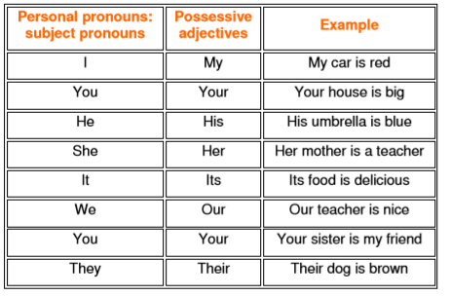

My (mi/s)
Your (tu/s)
His (su/s de él)
Her (su/s de ella)
Its (su/s de un animal o cosa)
Our (nuestro/a/os/as)
Your (vuestro/a/os/as)
Their (su/s de ellos/as)
Nota: Estos adjetivos siempre van seguidos de un sustantivo. Ejemplo: This is my pencil (este es mi lápiz)

http://www.learn-english-online.org/Lesson27/TestIt/PossessiveAdjectives.htm
- MESES DEL AÑO

January February March
April May June
July August September
October November December
https://www.youtube.com/watch?v=8ZlckJs9_Ks

FECHAS

A diferencia de nuestro idioma, en inglés utilizamos los números ordinales para expresar las fechas (first, second, third,…).
Puedes hacer clic en estos enlaces para conocerlos brevemente y practicar
con ellos:
http://www.learn-english-online.org/Lesson22/Lesson22.htm
http://www.englishzone.com/grammar/numbers2.html
2nd June El 2 de junio.
1st October El 1 de octubre.
Fíjate también que en inglés los meses y los días de la semana siempre van
con mayúscula. Otro detalle a tener en cuenta es que cuando queremos referirnos a un día concreto utilizaremos la preposición on, mientras que si lo que queremos es hacer referencia a un mes o un año concreto utilizaremos la preposición in:
You came to Spain on 20th October.
You came in April.
You came in 1984.

ESTACIONES DEL AÑO
Solo van en mayúscula a comienzo de oración o después de punto.

Spring: primavera
Summer: verano
Autumn: otoño
Winter: invierno
https://www.youtube.com/watch?v=m3BQrWB6Xi8&feature=related

FENÓMENOS METEOROLÓGICOS (THE WEATHER)

Sunny Soleado
Cloudy Nublado
Clear Despejado
Rainy Lluvioso
Windy Con viento
Snowy Nevado
Hot Calor
Cold Frío

NOTA: Para decir el tiempo que hace en inglés se utiliza el verbo ser o estar (to be). Ejemplos: It’s sunny in Madrid - Hace sol en Madrid
It’s rainy in London –Está lluvioso en Londres
https://www.learningchocolate.com/content/weather

- PREPOSICIONES DE TIEMPO: IN/ON/AT
-In se utiliza delante de las partes del día, los meses, las estaciones y los años.

In the morning (por la mañana)
In June (en junio)
In winter (en invierno)
Excepción: at night (por la noche)

- On se utiliza delante de los días de la semana y las fechas.

On Mondays (los lunes)
On 25th April (el 25 de abril)

- At se utiliza delante de las horas y otras expresiones.

At 7 o’clock (a las 7 en punto)
At the weekend (el fin de semana)
At Christmas (en navidad)

Complete the sentences using in, at, on.
- He was born ______ 2nd February, 1992.
- The weather is rather cool ______ Autumn.
- It is very hot______ July.
- You can stay with us ______ the weekend.
- ______ Sunday Jill went to bed late.
- She went shopping ______ the morning.
- He starts work ______ half past six.

- PRESENTE SIMPLE
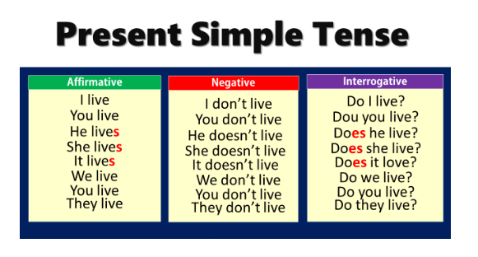
Uso: Indica acciones o situaciones que ocurren de forma diaria o habitual. Ejemplo “I get up at seven o´clock every day” (Yo me levanto a las siete en punto todos los días)

Estructura:
Afirmativa: Sujeto+ verbo en infinitivo (excepto la 3ª persona del singular que añade - s/-es)
Negativa: Sujeto+ don´t /doesn´t+verbo en infinitivo (la 3ª del singular pierde la -s/-es).
Interrogativa: Do/Does+ sujeto+ verbo en infinitivo? (la 3ª del singular pierde la -s/-es).

Notas ortográficas para añadir -s/-es en la 3ª persona del singular afirmativa del presente simple
- La regla general es añadir –s al infinitivo.
work- works.
- Los verbos acabados en –s,-sh, -ch, -z, -x,-o añaden –es.
wash-washes.
- Los verbos acabados en –y precedida de consonante cambian a –i y añaden –es.
study-studies.
- Pero si acaban en vocal+y, solo les añadimos –s.
play-plays
Expresiones temporales que van en presente simple:
Adverbios de frecuencia (van delante del verbo principal y detrás del to be):

- Always: siempre. Example: I always go to school on foot.
- Usually: normalmente. Example: You usually ride your bike.
- Often: a menudo. Example: He often goes to work by car.
- Sometimes: a veces. Example: We sometimes go to bed late.
- Never: nunca. Example: They never work at night.
Expresiones temporales (van al principio o al final de la frase):
- Every+ expresión temporal. Ejemplos: every day (todos los días), every year (todos los años), every month (todos los meses)
Example: Jane takes her dog for a walk every day.
- On+ día de la semana en plural. Example: On Sundays (los domingos).
https://www.youtube.com/watch?v=gZTb7lK6eJg
https://learnenglishkids.britishcouncil.org/word-games/daily-routines

READING

A House For Friends
This house is in Devon, in the south of England. It's a very unusual home. It's an old lighthouse and it is 21 metres tall. It's got six floors and 67 stairs!
The kitchen is on the ground floor. There's also a dining room and a toilet. On the first floor, there's a big livingroom. On the second floor there are two bedrooms and one bathroom. On the next floor, there's one big bedroom with a private bathroom. The fourth floor has got two more bedrooms and another bathroom. It's the perfect house for a holiday with friends!
On the top floor, there's another big living room. You can play games and have parties in it. It's got big windows and there's a balcony. The views from the house are fantastic!

Answer the questions:
1. How tall is the house?
2. Where is the kitchen?
3. What is there on the second floor?
4. Which floor has a balcony?
5. How many bedrooms are there in the house?
LISTENING AND SPEAKING

Listen to a man talking about weather and fill in the gaps.
Audio: ACING_2_Bloque_04_Tema_2_Audio_1_weather (Portal de Educación de
personas adultas)

The _______________ means different things to different people. I come from England, so the weather is always a big topic there. People in England can't deal with the weather.
A tiny bit of _______________ , and no one goes to work. Two days of thirty-degree _______________ and it's a heatwave. Three days and it's an emergency. I once lived in Dubai. No one really talked about the weather there. It was the same almost every day of the year. _______________, _______________, blue skies, no _______________.
I never looked at the weather forecast. I always knew what the weather would be like. Not like in England where people pray for the weather to be OK. But the weather is changing. _______________ warming is making it rain in the desert and dry in the rainforests.

Answer the following questions orally.
a) What's the weather like in your town or village?
b) What's the weather forecast for tomorrow?

- ALGUNOS ADJETIVOS

Big Grande
Small Pequeño
Angry Enfadado
Bad Malo
Busy Ocupado
Cold Frio
Crowded Lleno (lugar)
Famous Famoso
Far Lejano
Fat Gordo
Thin Delgado
Heavy Pesado
Hungry Hambriento
Noisy Ruidoso
Old Viejo
Young Joven
Poor Pobre
Sick Enfermo
Tall Alto
Short Bajo
Good Bueno
Happy Feliz
Sad Triste

https://www.youtube.com/watch?time_continue=1&v=5iFK6nlFcl8

10) SUSTANTIVOS CONTABLES E INCONTABLES

- Los sustantivos contables son aquellos que se pueden contar.
One car… One bottle… One apple…
Two cars… Two bottles… Two apples…
Three cars… Three bottles… Three apples…
Four cars… Four bottles… Four apples...
Los sustantivos incontables se refieren a sustancias o conceptos que no pueden ser contados. Por ejemplo, no podemos contar agua. Podemos contar botellas de agua o litros de agua, pero no “aguas”.
Ejemplos de nombres incontables pueden ser: music, art, love, hate, gas, power ,money , news , etc. Con este tipo de sustantivos no usaremos el artículo indefinido a/an, usando en su lugar palabras que nos especifiquen la cantidad a la que nos referimos:
A piece of cake --- Un trozo de tarta
A bottle of water --- Una botella de agua

11) LOS CUANTIFICADORES (QUANTIFIERS)

SOME/ANY
Son cuantificadores (expresiones de cantidad). “Some” se utiliza en oraciones afirmativas y significa “algo de, algunos/as”. Puede ir seguido de palabra singular incontable, por ejemplo “some sugar” (algo de azúcar) o de palabra plural, por ejemplo “some boys” (algunos niños).
“Any” va en oraciones interrogativas o negativas. En interrogativa tiene el mismo significado que “some” (algo de, algunos/as), ejemplo “Are there any boys in the class?” (¿Hay algunos chicos en la clase?). En negativa se traduce por “nada de, ningunos/as”, ejemplo “I haven´t got any sugar” (No tengo nada de azúcar). Al igual que “some” puede ir seguido de palabra singular incontable o de palabra en plural.
HOW MUCH/ HOW MANY
Son pronombres interrogativos cuantificadores. “How much” significa “cuánto/a” y va seguido de palabra singular e incontable, ejemplo “How much milk have you got?” (¿Cuánta leche tienes tú?). “How many” significa “cuántos/as” y va seguido de palabra en plural, ejemplo “How many aspirins are there on the table?” (¿Cuántas aspirinas hay encima de la mesa?)
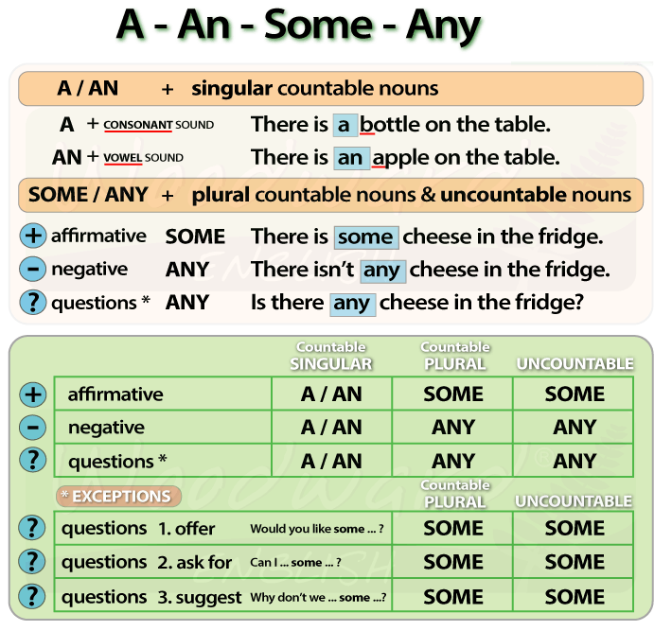

12) COMIDA (FOOD)
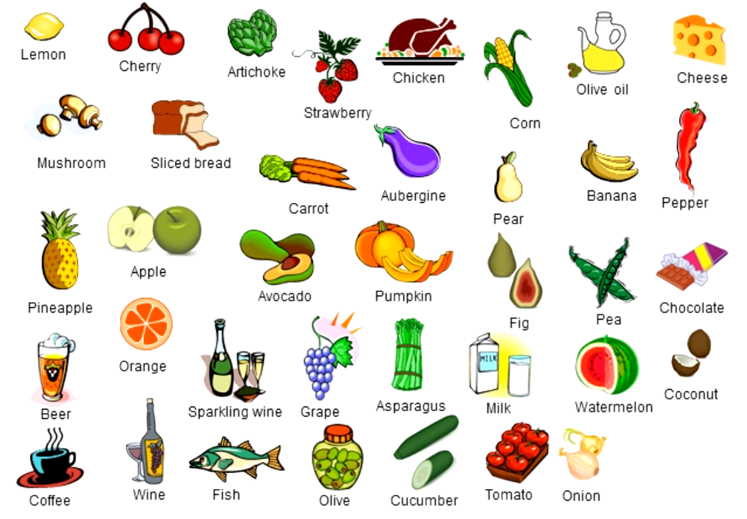

https://www.youtube.com/watch?v=Ahlt83jvXIY
http://www.ompersonal.com.ar/ELEMENTARY/unit11/page1.htm

13) PRESENTE CONTINUO
Uso: Indica acciones que estamos haciendo en este mismo momento. Ejemplo “I am reading a page now” (Yo estoy leyendo una página ahora).
Estructura:
Afirmativa: Sujeto+am/is/are+verbo acabado en –ing
Negativa: Sujeto+am not/isn´t /aren´t + verbo acabado en –ing
Interrogativa: Am/Is/Are+ sujeto+ verbo acabado en –ing?
Notas ortográficas para añadir –ing
- Si el verbo acaba en infinitivo en –y no la pierde al añadir –ing. Ej. Specify-specifying
- Si el verbo acaba en –ie, cambia esta terminación a -y y añade –ing. Ej. Die-dying.
- Si el verbo tiene una sílaba con consonante-vocal-consonante o dos sílabas con el golpe de voz en la 2ª , doblan la última consonante al añadir –ing. Ej. Run-running
- Si el verbo acaba en –e se le quita para añadir –ing. Ej. Live-living.

Expresiones temporales que van en presente continuo:

- Now: ahora
- Today: hoy

- Tonight: esta noche.
- At this moment: en este momento

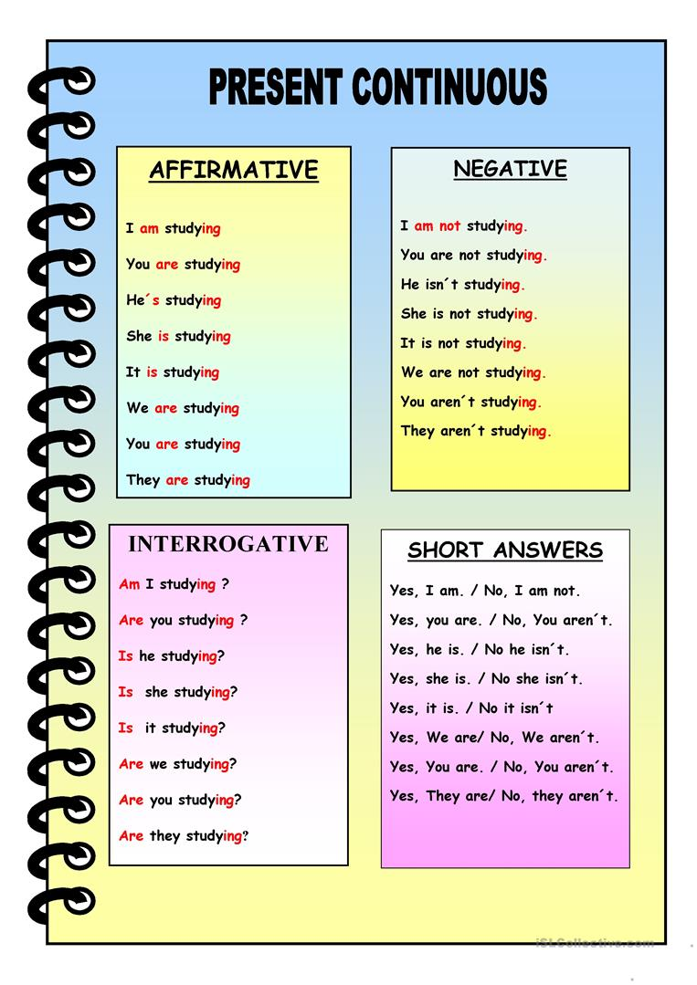
https://www.gamestolearnenglish.com/bubbles-english/
14) LA HORA (THE TIME)
Horas en punto: It is + hora+ o´clock Ej. It is seven o´clock (Son las siete)
Horas y media: It is + half past+ hora. Ej. It is half past seven (Son las siete y media)
Minutos y: It is+ minutos+ past + hora. Ej. It is five past seven (Son las siete y cinco)
Minutos menos: It is + minutos+ to+ hora. Ej. It is ten to seven (Son las siete menos diez)
Horas y cuarto: It is+ a quarter past+ hora. Ej. It is a quarter past seven (Son las siete y cuarto)
Horas menos cuarto: It is+ a quarter to+ hora. Ej. It is a quarter to seven (Son las siete menos cuarto).
https://www.youtube.com/watch?v=3icBxO6Wjz0&gl=ES&hl=es
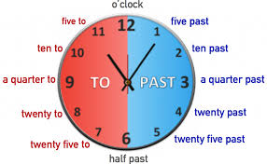
15) IMPERATIVO
Es una forma verbal no personal (no lleva sujeto) que se utiliza para dar órdenes o pedir algo.
Tiene forma afirmativa o negativa. La forma afirmativa se construye poniendo el verbo en infinitivo, ejemplo “Come here, please” (Ven aquí, por favor). La
forma negativa se construye poniendo “Don´t “ seguido del verbo en infinitivo, ejemplo “Don´t smoke” (no fumes).
Nota: Para no ser mal educado/a lo apropiado es decir “please” (por favor) al final de la oración de imperativo.
Hay otra forma de hacer el imperativo cuando nuestra intención es la de sugerir hacer algo y nos incluimos nosotros. En forma afirmativa se pone “Let´s + verbo en infinitivo”. Ejemplo: “Let´s go to Toledo”- Vayamos a Toledo. En la forma negativa se pone “Let´s not+verbo en infinitivo”. Ejemplo: “Let´s not write on the book”- No escribamos en el libro.

READING
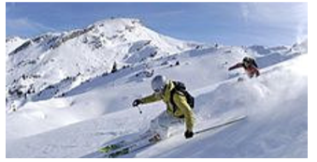
Every Monday, Susan wakes up at 7.00 and then she gets ready for school.
She goes to school at 7.45 and she usually comes home at 2.30. After school,
she often watches TV and then she does her homework.
But today is different. Susan is having fun with her brothers and sisters in the
snow. Look at the photo. She is wearing a yellow coat and a white hat. She is
skiing with her little sister, Jane.

- What time does Susan wake up every Monday?
- What does she do after waking up?
- When does she come home?
- When does she often watch TV?
- Why is today different for Susan?
- What is Susan wearing?
- Who is Susan skiing with?

16) MOBILIARIO Y OBJETOS DE LA CASA

La cocina – The kitchen
Freezer Congelador
Fridge Nevera
Coffee pot Cafetera
Oven Horno
Microwave Microondas
Washing machine Lavadora
Dishwasher Lavavajillas

El dormitorio - The bedroom
Wardrobe Armario
Bed Cama
Chest of drawers Cómoda
Curtain Cortina
Beside table Mesita de noche

El salón – The living room
Carpet Alfombra
Fireplace Chimenea
Curtains Cortinas
Picture Cuadro
Table Mesa
Furniture Mobiliario
Chair Silla
Armchair Sillón
Sofa Sofá
Shelf Estantería

El cuarto de baño – The bathroom
Bathroom cabinet Armario del cuarto de baño
Bath Bañera
Shower Ducha
Mirror Espejo
Washbasin Lavabo

17) PREPOSICIONES DE LUGAR

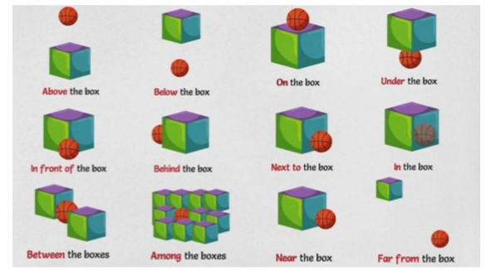
ABOVE/BELOW
The clouds are over the house → las nubes están sobre la casa.
ON
The book is on the table → el libro está encima de la mesa.
UNDER
The cat is under the chair → El gato está debajo de la silla.
IN FRONT OF
The reception desk is in front of you → El mostrador de recepción está delante de ti.
BEHIND
I am behind Ian in the queue → Estoy detrás de Ian en la fila.
NEXT TO
The cat is next to the ball→ El gato está junto a la pelota.
IN
I am in the building→ Estoy en el edificio.
BETWEEN
Chicago is between New York and Los Ángeles→ Chicago está entre Nueva York y Los Ángeles.
AMONG
The boy is hmong the trees →El chico está entre los árboles.
NEAR
Sally is near the park→ Sally está cerca del parque.

https://www.youtube.com/watch?v=cpHTgi5ZKjY

EJERCICIOS

- Complete the sentences with the correct form of there is or there are. Completa las frases con la forma correcta de there is o there are.
1. A: _____________ an aquarium in the town?.
B: No, _____________, but _____________a museum.
2. _____________ pens on the desk, you can use them.
3. A: _____________ eggs in the fridge?
B: No, _____________.
4. A:_____________ a restaurant in Oxford Street?
B: Yes, _____________.
5: _____________ a cinema, but you can go to the theatre.

- Complete the sentences with can or can’t. Completa las frases con can o can’t.

- People ________________ smile when they are sad.
- Peter ________________ speak two languages.
- _________________ you play tennis without rackets?.
- His brother _______________ play the piano everyday.
- My grandfather _____________ ride a horse because he is too old.
- ________________ you have soup with a fork? _________________.

3. Translate into English the following pieces of advice using the modal verb “should”. Traduce a inglés los siguientes consejos utilizando el verbo modal “should”

- Tú no deberías fumar:
- Tu padre debería trabajar:
- Ella debería leer tres libros:
- ¿Deberían los niños comer caramelos?

4. Translate the following sentences into English. Traduce a inglés las siguientes oraciones.

- Está soleado:
- No está nublado:
- ¿Está lluvioso?:
- Hace calor:
- Hace frío:
- Está nevado:
- Hace viento:
- Está despejado:

5. Complete with the verb in brackets using the present simple. Completa con la forma correcta del presente simple del verbo entre paréntesis.

- ……………………..they ……………………. (walk) to school?
- Susana never …………………………….. (listen) to the radio.
- David …………………………………………… (not take) the bus to work.
- The children …………………………………….. (not go) to school at the weekend.
- …………………you ……………………….(work) in a bank?
- Eva …………………………….. (study) Swedish.
- ……………………..you……………………..(notice) the fault on the dress?
- The woman………………………...(practice) French at night.
- My friends……………………………………..(not/know) how to operate that machine.
- ……………………….your father………………………(work) near here?
- We…………………………….(enjoy) lying under the sun.
- Tom and Susan……………………………….(help) many people.

6. Write beside each word “C” if it´s countable or “U” if it´s uncountable and translate them into Spanish. Escribe al lado de cada palabra “C” si es contable o “U” si es incontable y tradúcelas a castellano.

- Tomatoes:
- Strawberries:
- Milk:
- Wine:
- Sausages:
- Bread:

- Fill in the gaps with one quantifier (some, any, how much, how many, much, many). Completa en los huecos con un cuantificador (some, any, how much, how many, much, many)

- ……………………………aspirins do you usually take?
- Are there……………………questions?
- My mother pours………………….milk in the cream.
- …………………………..noise can you stand?
- I didn´t see…………………..person in the room.
- Please, give me ………………..money to buy the jacket.

- Fill in the gaps with the present continuous of the verbs in brackets. Completa en los huecos con el presente continuo de los verbos entre paréntesis.

- What………………you……………………..(do) now?
- The girls……………………………………………(not/have fun) at all.
- My parents and Susan…………………………………………………..(listen) to the radio at the moment.
- …………………….you………………………………(lie) to me or what the hell are you doing?
- The singer …………………………………….(sing) a beautiful song.
- They …………………………………………..(plan) their summer holidays these days.
- Carmen............................. (wash) the dishes at this moment.
- We……………………………………….(not do) our homework now.
- …………………… they …………………………… (stop) the traffic?
- I …………………………………...(have) a good time at this moment.
- …………………… Susan and Jane ………………………. (play) in the garden?

9. Write the following hours in English.Escribe las siguientes horas en inglés.
8:05 6.50 2.30
14:45 7.15 10.10
16:15 2:55 11:30
12:00 3:45 13:17

- Make sentences with the prompts given. Use the imperative form. (Haz frases con estas palabras utilizando el imperativo).

- Not/speak so loudly
- Help/ your younger brother
- Do/ your homework
- Not/disturb your father
- Buy/ the bread sticks
- Speak/ in English
- Do/ your exercises
- Not/ smoke
- Be/ attentive.
- Not/ eat/ so many sweets.
11. Write in Spanish the following words. Escribe en castellano las siguientes palabras

- Beside table:
- Furniture:
- Bathroom:
- Washbasin:
- Living room:
- Bedroom:
- Book:
- Oven:
- Freezer:

12. Write about your daily routine (both affirmative and negative sentences). Use the present simple and the time. Escribe sobre tu rutina diaria (tanto oraciones afirmativas como negativas) . Utiliza el presente simple y las horas en inglés.

…………………………………………………………………………………………………………………………………………………………………………………………………………………………………………………………………………………………………………………………………………………………………………

…………………………………………………………………………………………………………………………………………………………………………………………………………………………………………………………………………………………………………………………………………………………………………

